Dear User Simpro,
Sehubungan dengan banyaknya keluhan tidak bisa memasukan data simpro, kkwk, dan ESS,
maka kami informasikan solusi untuk masalah ini, sebagai berikut :
1. Gunakan fire fox versi 44.0.2 ( sudah di test ).
download di http://simpro.krakatau-it.co.id/file/Firefox%20Setup%2044.0.2.exe
2. Install firefox (ganti firefox yang sudah terinstall).
3. open firefox.
4. pilih menu Tools->Options
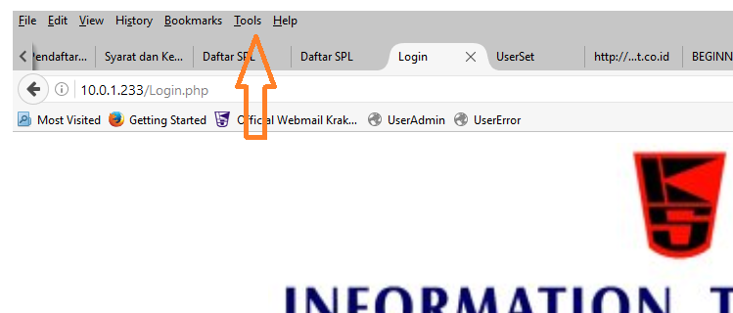
5. pilih menu Advanced ( menu di kiri paling bawah )
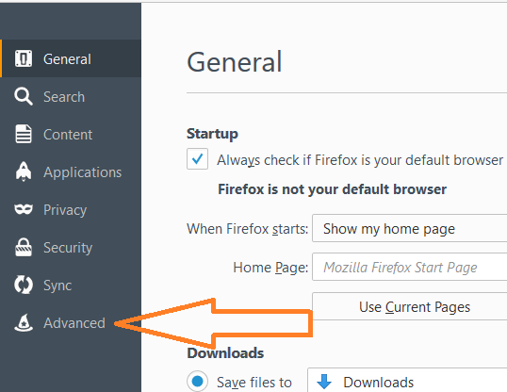
6. setelah masuk "Advanced" pilih tab Update
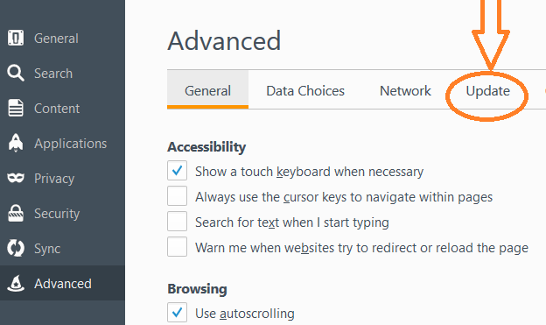
7. pilih check "Never check for updates (not recommended: security risk)"
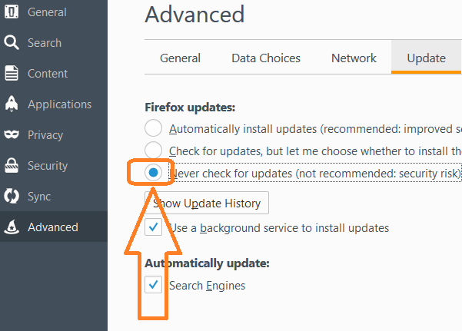
8. Selesai, silahkan jalankan simpro.

Salam

Rochmadi

